促销赠品先用完：正品订单、赠品缺货和补送承诺｜云上订货系统
“每买十箱正品送一提试用装”的活动正在进行，A客户买三十箱、B客户买二十箱、C客户买二十箱。按活动规则三人合计有七提赠品权益，仓库此刻只有五提。正品七十箱都有货，能否照常发？若直接把正品订单标为完成，C客户承诺的两提容易被忘记；若给C随手换成别的赠品，客户未必认可；若运营只按五提已发统计促销成本，剩余两提的承诺也会在预算里消失。解决办法是把“正品成交”和“赠品履约”分为两条可关联的记录：先确认谁真正符合条件、应得多少，再对每一提标记已交、待补或经客户确认替换/取消。

核活动规则和订单资格，不能先看赠品库存再倒推权益
活动上线前，运营应明确起止时间、适用客户、正品范围、计量门槛、每单或每客户上限、赠品规格以及退款后如何处理权益。本文用“同一客户的每笔有效订单，每满十箱指定正品送一提指定试用装，不设额外上限”举例。A三十箱应得三提，B二十箱应得两提，C二十箱应得两提，总应送七提。若客户下单后销售审核调整了正品数量，赠品应送数也应按有效订单重算，不能继续拿原购物车的预计数发货。
同一个活动还要区分“活动页面宣传”和“订单实际享有”。客户虽然看到了满赠海报，但其客户类型、下单时间或商品规格若不在范围内，未必产生赠送权益；反过来，订单已符合规则但仓库后来缺货，不能因此删除客户已经形成的承诺。销售和客服应该从原订单及促销结果核商品、数量与活动条件。若配置支持把赠品作为零售价商品行或订单优惠权益展示，仓库可沿这条记录继续出库；若当前流程只在促销说明里写文字，也必须用可追溯的原订单关联待赠数量，而不是放在某位员工的聊天备注里。
运营可在活动开始时为赠品设置可发库存和风险提醒，但库存五提与应送七提是两套数。前者说明今日能发多少，后者说明企业已向客户承诺多少。不能把“库存不足”当作客户权益不存在，也不能因系统显示促销参与人数很多，就自动把所有浏览者当作已符合资格的订单。订单退回、取消、重复提交或审核未通过，都会影响实际有效资格，必须在分配赠品前剔清。
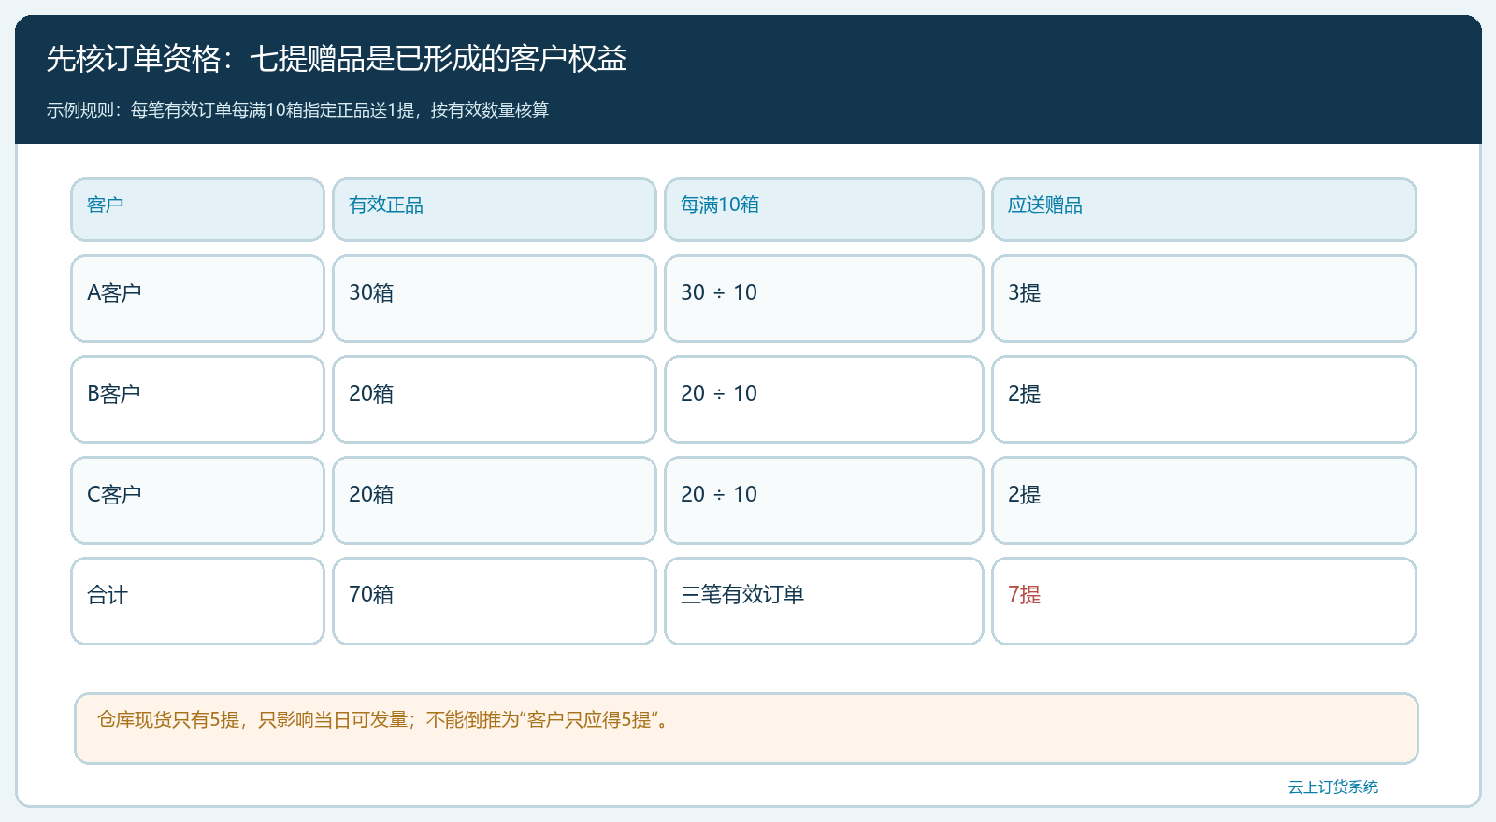
图1：A三、B二、C二合计应送七提，仓库现货五提；正品可成交与赠品当日可发不是同一指标。

五提现货怎么分配，不能由拣货员临时决定
当七提权益遇到五提现货，运营先按事先公布的规则核顺序或客户承诺。如果活动约定订单确认先后锁定赠品，A、B较早确认且分别需要三、两提，仓库可以先发完五提，C的两提进入待补；若没有明确先后规则，就要由负责人核客户关系与真实交付计划，向受影响客户说明，并把决定及时间记回订单。不能事后把C订单时间改晚来制造“本来就不该送”的假象。赠品库存还要扣除已占用、待检和其他活动锁定数量，账上有五提不必然有五提可用。
仓库按正品SKU和赠品SKU分别复核出库。A正品三十箱与赠品三提、B正品二十箱与赠品两提可以同车交付；C正品二十箱今天可发，但赠品两提未发。单据与客服告知要让C知道正品已经处理到哪一步、赠品暂缺多少、预计何时得到正式答复。若客户表示“没有赠品就不收正品”，销售要先协商是否延期整单或取消订单，不应擅自把正品发出去，再说赠品可以以后补。赠品虽然标价可能为零，它仍是营销承诺和仓库实物，不能用正品已发货状态替代赠品已交付状态。
若实际盘点只找到四提、第五提包装破损不能交，分配方案要重新核。仓库不能先按五提出库而让司机少拿一提，也不能让运营的活动统计仍保持“已送五提”。现场出库、包装复核和客户签收应一提一提对应。若同一客户有多个符合条件的订单，补送时尤其要按原订单标识，避免补给了另一单或重复补送。
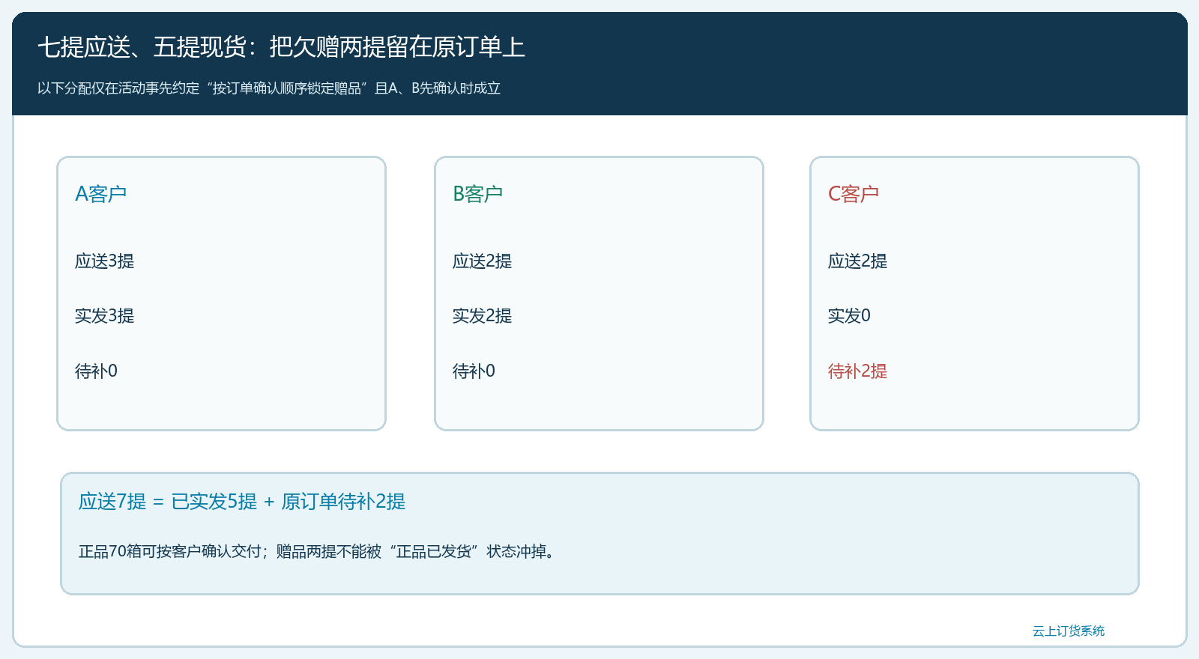
图2：五提先分A三、B二，C两提单列待补；已经发出的五提与尚未履约的两提都要回到有效订单。

客户可选后补、替换或重新协商，三条路径不能混做
第一条是后补：客服告知C客户原赠品规格、待补两提、可执行的到货和送达期限，取得客户接受。采购或仓库后续到货时，按原订单的待赠记录核数量，再安排两提的补送出库和客户签收。若供方预计两周后才有货，而C客户下周活动就结束，不能把“两周后大概能到”直接写为客户已接受的补送承诺。到期前未到货应主动重新协商，仍保留原权益的去向。
第二条是替换：运营提出其他赠品时，先比较用途、规格、价值和有效期，让C客户明确接受哪一种、接受两件还是其他数量。只有得到客户确认，仓库才按替换后的实际SKU出库，原赠品两提的待补承诺同时关闭或按约转成部分差额。不能在原单仍挂“待补两提”的情况下又发了替换赠品，否则后续到货会再补一次。替换品的成本也应从实际商品出库进入这次活动，而不是继续按原赠品的预算单价虚报。
第三条是客户不接受后补或替换。这不等于运营可自行删除原承诺。销售应与客户重新确认正品是否仍按原价格成交、是否采用其他补偿、是否取消未发正品，必要时按订单和付款状态处理变更。若活动规则承诺“赠品送完即止”，还要核该限制是否在客户订单形成前明确展示并执行；不能等客户已下单、系统又给出权益后才追溯引用它。任何选择都需要客户确认、处理人和关闭结果，避免客服只口头答复“会处理”。
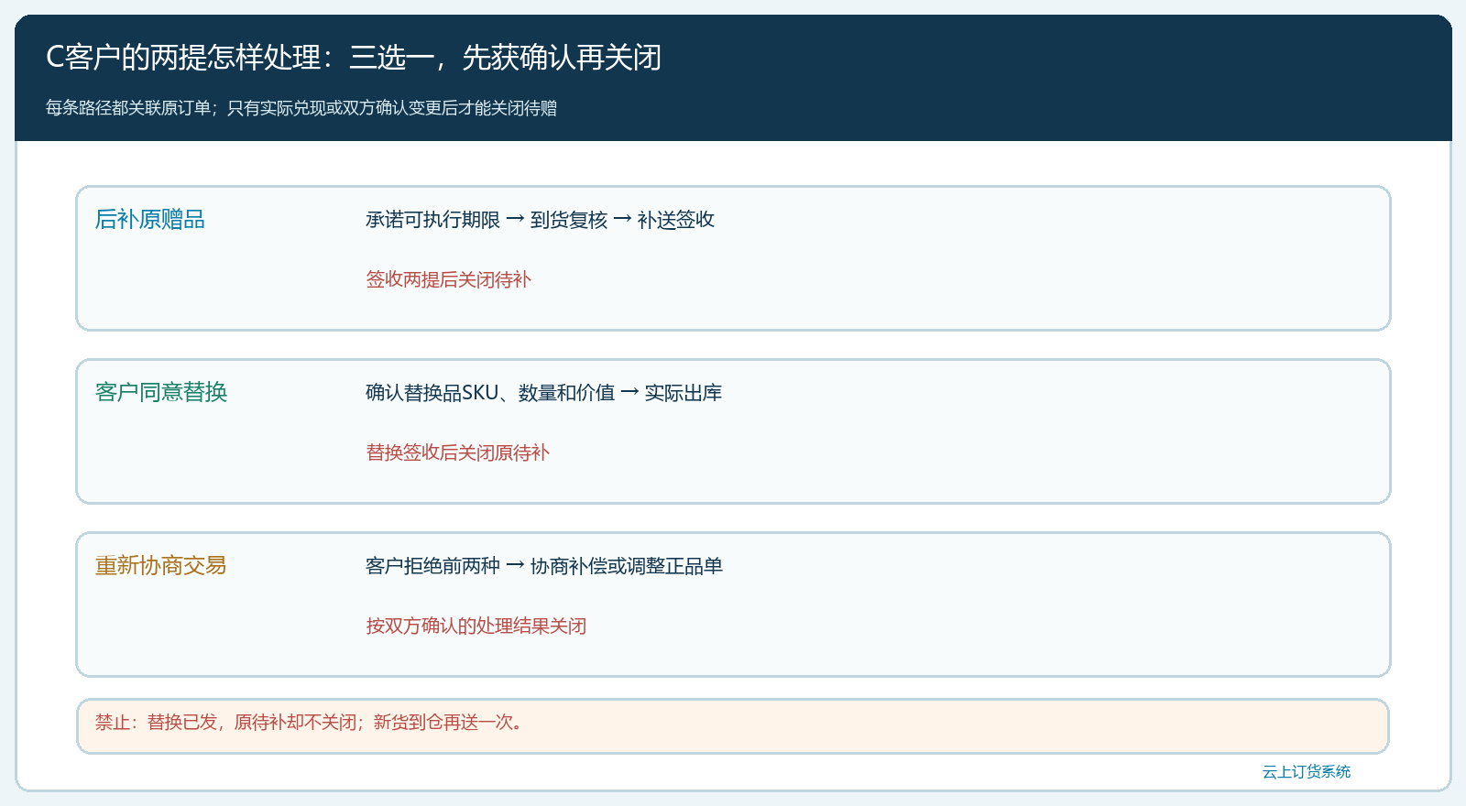
图3：后补、替换与重新协商都从原订单的两提权益出发；任一路径生效后，其他路径不能再重复执行。

正品收入与赠品成本分开，补送费用也要算进去
假设正品每箱销售一百元，三位客户有效正品共七十箱，销售金额七千元；赠品每提采购及可归属成本十八元，七提全部兑现的预计赠品成本是一百二十六元。今天实际发出五提，已发生的赠品出库成本九十元；C的两提待补对应预计成本三十六元，不能因为尚未出库就在活动复盘里当作零成本。若补送需要另外一趟配送费，还要计入这次承诺的履约成本，才能判断“满赠带来的订单增量”是否足以覆盖成本。
正品和赠品在订单内可以相关，但统计时不要把七提赠品计成七件正品销量，也不要把零售价赠品当作产生销售收入。财务核正品客户应收和收款，仓库核赠品采购、占用、出库及补送，运营核活动资格、实际领取和未兑现承诺。若C客户拒绝正品，已经发车与尚未发车部分处理方式不同，还会触发赠品权益重新计算。客户若退回一部分正品，例如A从三十箱退回十二箱，最终有效正品变十八箱，按本文“每满十箱送一提”规则，最终应得一提，先前已送三提多出的两提要按双方活动约定讨论退回、补价或其他处理；不能只减正品收入而让赠品权益和成本维持原样。
赠品到货后，C补送两提必须有新的出库、配送和签收记录，并指向原权益；如果C已接受替换，补货任务应在发出替换品并确认后关闭。运营每周将有效订单应送七提与实际已送、已替换、已取消及待补数量相加复核，不能只看仓库消耗了多少赠品。销售额高不代表活动效果好；若欠赠长期未履约、复购下降或客诉上升，应该暂停新增承诺或缩小适用范围，而不是继续用更多赠品刺激下单。
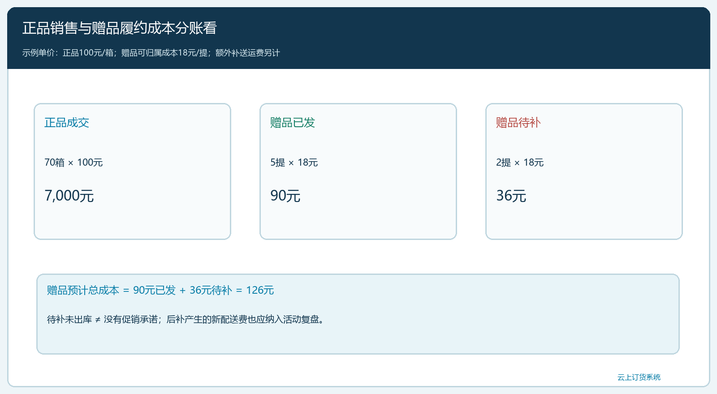
图4：七十箱正品对应七千元销售，七提赠品预计成本一百二十六元；已发五提与待补两提分别核实物和预算。

用“客户问两提什么时候到”检验补送承诺是否可靠
客服应从C客户的原订单直接回答：正品二十箱是否已发、赠品为何应得两提、为什么今天没随正品到、客户选择的解决路径、下一次答复和送达时间、目前由谁负责。若答复只能从个人聊天记录找，而仓库和运营看不到，企业就无法保证换班后不漏补。仓库补送前再次确认C的两提仍处于待补状态，客户没有接受替换，也没有因退正品而失去资格；司机签收后，客服再将待补关闭。系统若没有自动欠赠字段，可以用与原订单关联的售后或待办记录实现人工闭环，但对外不能宣传为系统会自动补送。
建议先把活动限制在一个SKU、一组客户和可控库存内试行一周，设置每天核对“有效应送－实际签收－已确认替换或取消＝待补”的报表。观察赠品缺货次数、承诺逾期天数、重复补送、活动毛利和客户复购。只要待补金额或数量不断积压，即便正品订单增长，也可能是在用未兑现承诺换取表面成交。活动暂停时，已有客户权益仍要逐一处理，不能把活动下线当作清零待补。

活动能否继续，取决于权益兑现而非海报点击量
老板抽查A、B、C三张订单，先问七提是怎样按规则算出，再看五提现货发给谁、C的两提由谁承诺后补，以及补送完成后能否找到出库和客户签收。若运营只报七十箱正品销量，财务只报七千元收入，仓库只报五提赠品消耗，而没有人知道另两提待补，这个活动的利润和客户体验都被高估。反过来，如果C客户明确改用替换赠品，系统和岗位记录也应让“原赠品待补两提”从未结承诺中消失，不会在新货到仓时被再次送出。
云上订货能够承接客户、商品、促销条件、订单、库存出库和售后或资金记录，帮助企业把满赠从营销文案转为可履行的业务。企业仍须根据当前配置决定缺赠如何登记，依据真实客户确认决定后补、替换或变更订单。促销做得长久，不靠临时给客户赔笑，而靠每一次承诺都有资格依据、库存依据、交付结果和经营成本。

